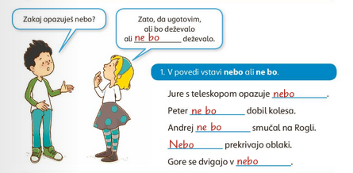

2. Naloga
Beseda NEBO ima več pomenov.
Nebo imamo tudi v ustih. Z jezikom se poskusi dotakniti neba.

